安裝NODE環境
https://nodejs.org/zh-tw/download

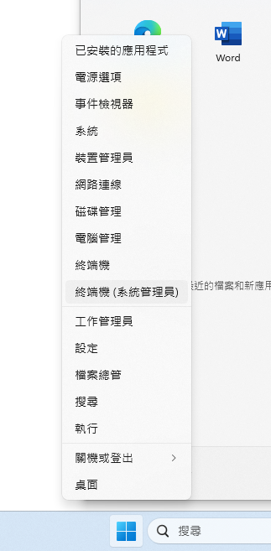
WINDOWS圖示右鍵->終端機
node -v

